ПРАКТИЧНА РОБОТА
Мета: закріпити вміння та навички трансформації об’єкта шляхом створення нового об’єкту за запропонованим зразком
ЗАВДАННЯ
Створіть зображення подібне до цього:
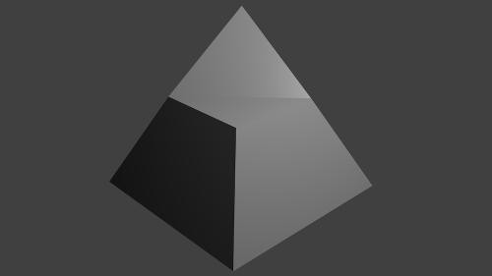

ІНСТРУКЦІЙНА КАРТКА
- Виділіть куб і перейдіть в режим редагування клавішею Tab.
- Зніміть виділення (A).
- Перейдіть на вигляд знизу. Для цього натисніть 7, а потім 9 на

NumLock.
- Перейдіть на виділення граней (faces) за допомогою кнопки в заголовку

3D View.
- Виділіть нижню грань куба. Саме її Ви зараз можете побачити в головному регіоні.
- Збільшіть її в 2 рази. Для цього натисніть S, потім цифру 2 на основній частині клавіатури, потім Enter.
- Перейдіть на вид з камери (0).
- Увімкніть виділення вершин.
- Виділіть дальню вершину на верхній межі меша.
- Підніміть її вгору на 1.5 блендер-одиниці. Для цього натисніть G, потім Z, потім при затиснутих Ctrl + Shift перемістіть курсор миші так, щоб в заголовку редактора з’явилося значення 1.5 (внизу зліва). Підтвердіть зміни, клікнувши лівою кнопкою миші.
- Вийдіть з режиму редагування (Tab).

- Виділіть камеру, клікнувши по її границі. Натисніть G і змістіть її так, щоб меш був повністю видимим в ній.
- Натисніть F12

